3.1 对一个栈的输入序列a1,a2,a3,… ,an,，称由此栈依次出栈后所得到的元素序列为栈的合法输出序列。例如，假设栈S的一个输入序列为1,2,3,4,5，则可得到多个输出序列，例如，1,2,3,4,5就是一个合法的输出序列，同理，5,4,3,2,1 和3,2,1,4,5 也分别是其合法的输出序列。分别求解下列问题：

（1）判断序列1,3,4,5,2是否是合法的输出序列。是 正确

（2）对输入序列1,2,3,4,5，求出其所有的合法的输出序列(给出结果，不用写代码)。正确

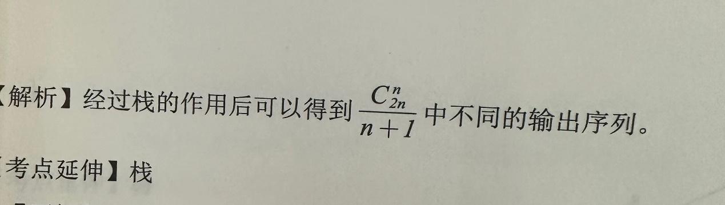

按公式，是42个序列，如下：

54321，

45321，43521，43251，43215，

35421，34521，34251，34215，32541，32451，32415，32154，32145，

25431，24531，24351，24315，23541，23451，23415，23154，23145，21543，21453，21435，21354，21345，

15432，14532，14352，14325，13542，13452，13425，13254，13245，12543，12453，12435，12354，12345

3.13 阅读下列程序，画出执行过程并给出运行结果: 正确

void P(int W) {

if (W>0) {

P(W-1);

P(W-1);

cout<<W;

}

}

调用 P(4);

